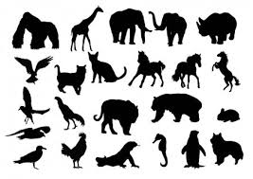

Wyszukaj cienie ssaków i nazwij je. Wszystkie ssaki obwiedź czerwoną pętlą. Policz ile jest ssaków, narysuj tyle kółek ile ich jest.

